102學年度第1學期 班級讀書會記錄單
班級： 141 圖書股長： 劉佳怡 (請簽名)
運用課程： 班會 參加人數：共 53 人
活動地點：教室
活動時間： 10 月 29 日(自 14 時至 15 時)
讀書會指導老師或領導人： 溫琬卉 (請簽名)

- 研究主題或導讀的書籍
*書名(主題)： 從謊言開始的旅程 *出版社：野人文化
*作者： 喜多川泰 *譯者： 陳嫻若
*討論內容：
雖然書中的和也向同學說了謊，不過他為了圓他去過東京迪士尼樂園這個謊而自己一個人亦然決然前往那廣大的未知城市到迪士尼進行探險，這個行為實在很讓人倾佩，但是，因為堵車，讓他錯過了回航的班機。有位好心的清潔阿姨收留了他，不但鼓勵他用自己的力量回家，還教給他如何成為受歡迎的人訣竅。

最後，和也決定不依靠別人，要用自己的力量返家，為了感謝清潔阿姨，他為阿姨與他的兒子解開了十多年的誤會，讓他們重聚。後來，他在返家途中偶然遇到的三品老人，老人所帶給他的啟示：「所有看起來偶然的相遇，其實都是必然的。」都讓我們省思良久。和也的這段旅程碰到了許多的貴人，並從這些不同社會階層的人身上學習到許多做人處事的道理，進而找到人生努力的方向，
- 執行方式
■ 討論會 □ 參觀 □ 看影片或媒體 □ 其他：
- 成效評估 (由讀書會指導老師填寫)

事前申請班級共讀書箱「從謊言開始的旅程」讓每個學生手上都有一本共同的讀物，請學生們自行運用時間閱讀，同學們也可以運用愛閱護照將心得感想及書本大鋼記錄下來，待10/29班級讀書會時間再請同學簡述書中內容，並發表感想

事先準備下列問題讓學生課堂中討論，並發表自己的意見：
1.如果你是和也，面對同學們對於你去過迪士尼的懷移，你會如何處理?
2.如果是你碰到阿姨的鼓勵，你會做與和也相同的決定嗎?
3.在和也的旅行中，可能會碰到那些困難?
4.和也最後雖然沒有找到自己的人生目標，但是他決定要為學測好好努力，
你覺得是什麼讓他做出這個選擇的?

(資料填寫後，請寄至 kfshlib@kfsh.hc.edu.tw信箱)
102學年度第1學期 班級讀書會 活動照片

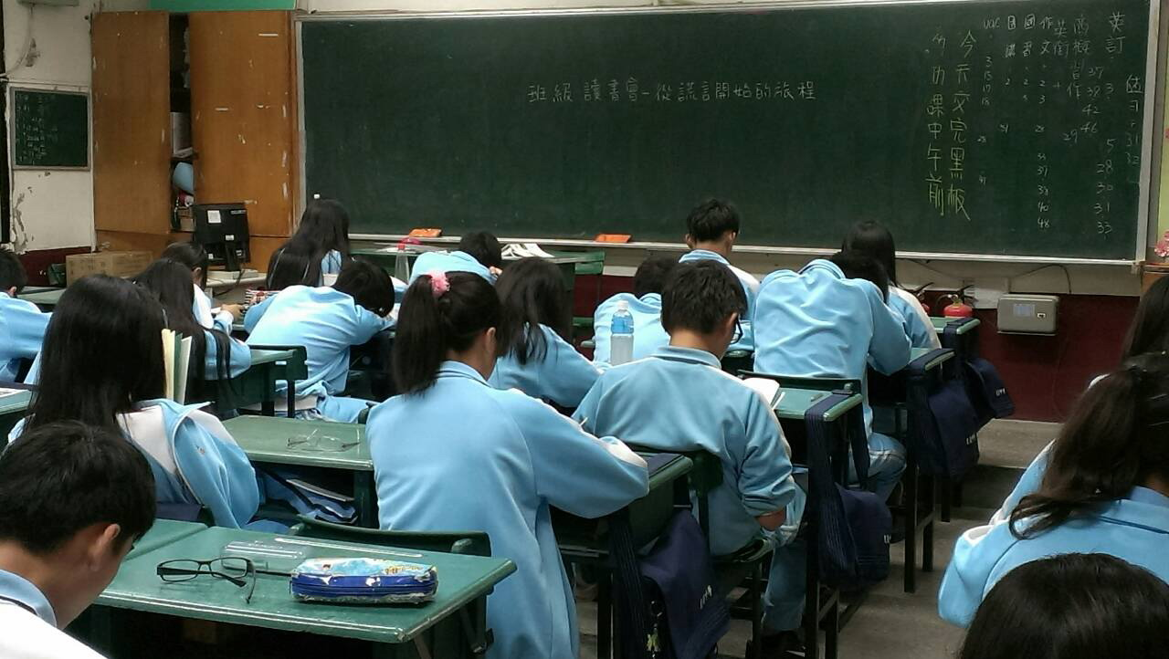 | 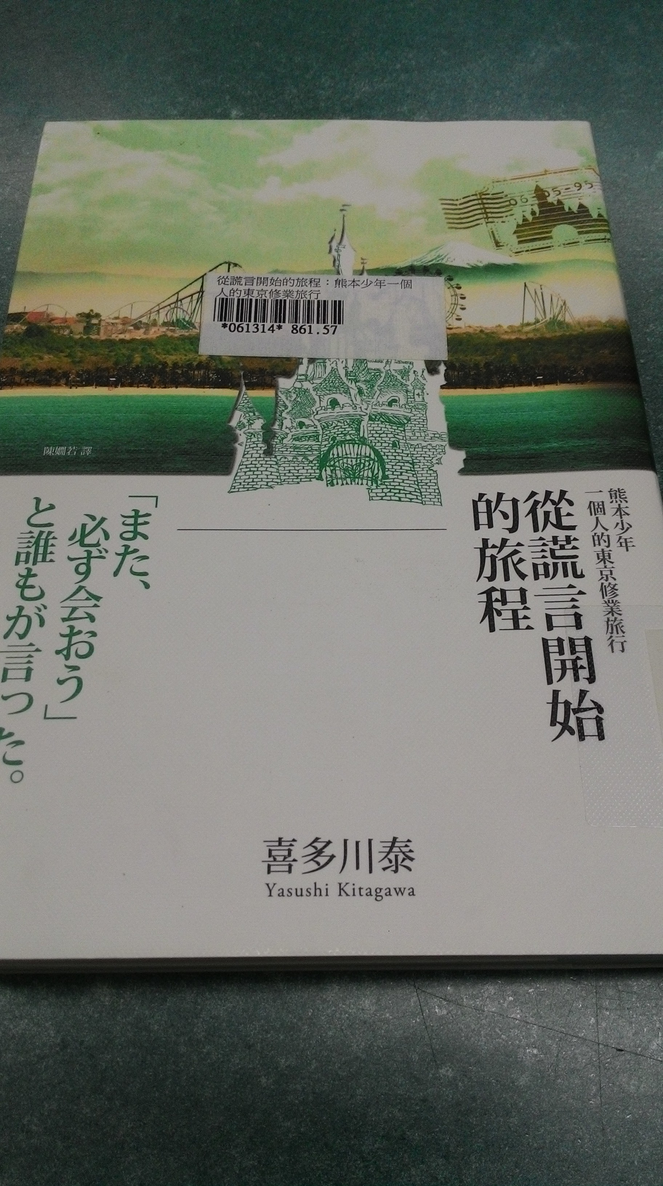
認真的看書中 | 書封面
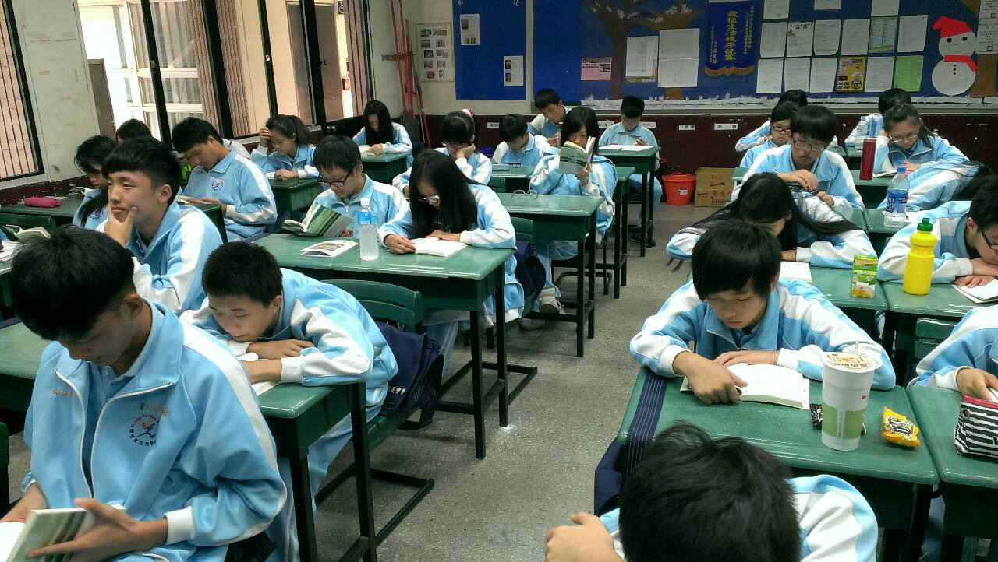 | 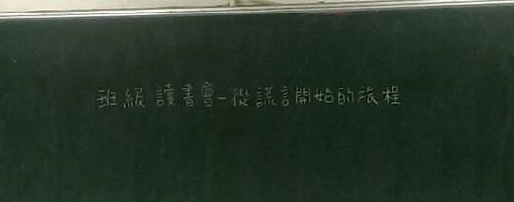
認真!! | 班級讀書會

